
МИНОБРНАУКИ РОССИИ
Федеральное государственное бюджетное образовательное учреждение
высшего образования
«МИРЭА − Российский технологический университет»

РТУ МИРЭА

Институт информационных технологий (ИИТ)
Кафедра математического обеспечения и стандартизации информационных технологий (МОСИТ)

ОТЧЕТ ПО ПРАКТИЧЕСКОЙ РАБОТЕ
по дисциплине «Обоснование и разработка требований к программным системам»

Практическое занятие № 6
Вариант № 28 Определение требований к данным

Студент группы ИКБО-65-23
Учар Рони Алан Метинович
(подпись)

Преподаватель Бирюкова Анна Алексеевна

(подпись)

Отчет представлен « » 202 г.

Москва 2025 г.

Цель занятия - научиться определять и описывать требования к данным.

Постановка задачи:

1. Согласно вашему учебному варианту создайте диаграмму

«сущность–связь» для объектов данных вашей программной

системы.

2. Опишите подробную картину данных программной системы с

помощью словаря данных.

3. Выполните анализ данных с помощью матрицы CRUD.Результат работы:

Пункт 1
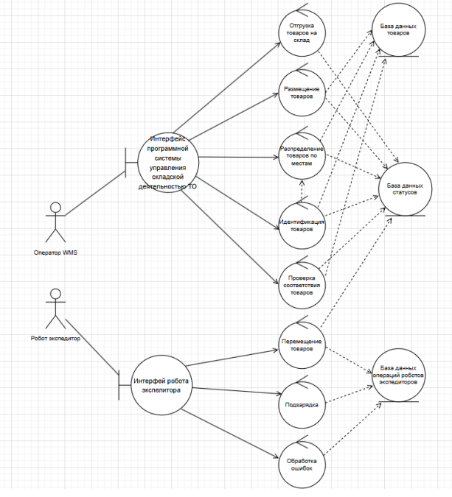
Рисунок 1 - Диаграмма классов анализа вариантов использования для системы управления
складской деятельностью торговой организации из 4 работы

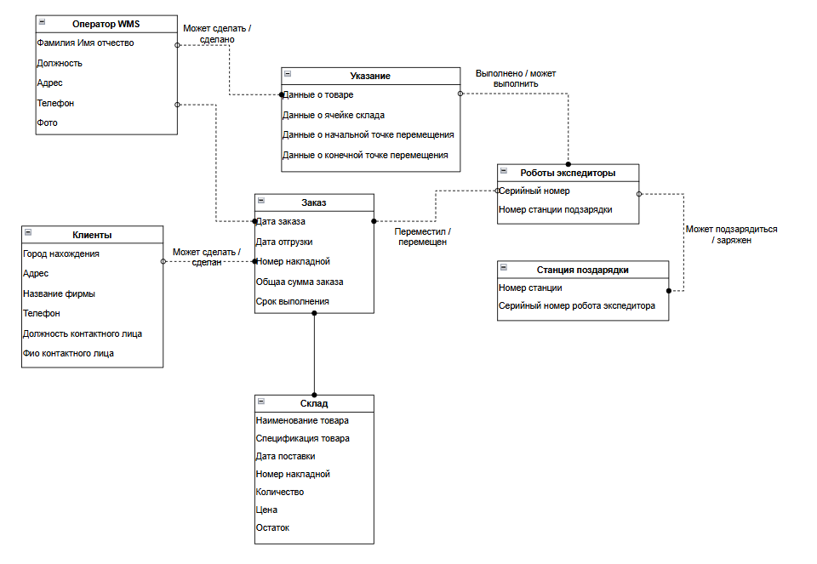
Рисунок 2 - Диаграмма сущность связь на основе диаграммы классов анализа из 4 работы
Элемент данных | Описание | Структура или тип данных | Длина | Значение
Оператор WMS | Информация об операторе системы управления складом | Идентификатор оператора  + Фамилия Имя Отчество  + Должность  + Адрес  + Телефон  + Фото
Клиенты | Информация о клиентах, размещающих заказы | Идентификатор клиента  + Город нахождения  + Адрес  + Название фирмы  + Телефон  + Должность контактного лица  + ФИО контактного лица
Заказ | Детали заказа, сделанного клиентом | Номер заказной накладной  + Дата заказа  + Общая сумма заказа  + Срок выполнения  + Идентификатор клиента (ссылка на таблицу “Клиенты”)  + Идентификатор оператора (ссылка на таблицу “Оператор WMS”)  + Список позиций заказа (ссылка на таблицу “Указание”)
Указание | Описание каждой позиции в заказе (что именно заказывается) | Идентификатор указания  + Номер заказной накладной (ссылка на таблицу “Заказ”)  + Данные о товаре  + Данные о ячейке склада (где товар находится)  + Данные о начальной точке перемещения  + Данные о конечной точке перемещения  + Статус выполнения (выполнено / может выполнить)
Склад | Информация о товарах на складе | Идентификатор_товара  + Наименование товара  + Спецификация товара  + Дата поставки  + Номер накладной (поступления)  + Количество  + Цена  + Остаток
Роботы экспедиторы | Информация о роботах, выполняющих перемещение товаров | Серийный номер робота  + Номер станции зарядки (ссылка на таблицу “Станция подзарядки”)  + Статус (перемещен / перемещён)  + Возможность подзарядки (да/нет)
Станция подзарядки | Информация о станциях, где роботы могут подзаряжаться | Номер станции  + Серийный номер робота экспедитора (ссылка на таблицу “Роботы экспедиторы”)  + Статус (подключён / заряжен)
Данные о товаре | Специфические данные о товаре (в рамках “Указание”) | Структура может включать:  + Идентификатор товара (ссылка на таблицу “Склад”)  + Дополнительные характеристики (если нужны для этой позиции заказа)
Данные о ячейке склада | Информация о месте хранения товара на складе (в рамках “Указание”) | Структура может включать:  + Идентификатор ячейки  + Идентификатор товара (связь с “Склад”)  + Координаты ячейки (ряд, полка, ячейка)
Данные о начальной точке перемещения | Информация о начальной точке перемещения товара (в рамках “Указание”) | Структура может включать:  + Тип точки (склад, вход, выход)  + Местоположение (ссылка на “Склад” или конкретную зону)
Данные о конечной точке перемещения | Информация о конечной точке перемещения товара (в рамках “Указание”) | Структура может включать:  + Тип точки (заказ, склад, выход)  + Местоположение (ссылка на “Заказ”, “Склад”, или конкретную зону)
Выполнено / может выполнить | Статус выполнения задачи (связано с “Указание”) | Логическое значение (true/false)  + Может быть раскрыто в более детализированный статус (например, “в процессе”, “завершено”, “отменено”)
Переместил / перемещён | Статус перемещения товара роботом (связано с “Роботы экспедиторы”) | Логическое значение (true/false)  + Может быть раскрыто в более детализированный статус (например, “в процессе”, “завершено”, “ошибка”)
Может подзарядиться / заряжен | Статус возможности подзарядки робота (связано с “Роботы экспедиторы” и “Станция подзарядки”) | Логическое значение (true/false)

Сущность  Вариант использования | Оператор WMS | Клиенты | Заказ | Указание | Склад | Роботы экспедиторы | Станция подзарядки
Разместить заказ | R | C | C | C | R | R | R
Изменить заказ | U, D | U | U, D | U, D | R | R | R
Управлять складом | U |  |  |  | C, U, D
Создать отчет по заказу | R | R | R | R | R
Просмотр информации о роботах | R |  |  |  |  |  | R
Управление роботами | C, U |  |  |  |  | C, U | U
Управление станциями подзарядки | C, U |  |  |  |  | U | C, U
Рисунок 3 – Словарь данных на основе диаграммы сущность связь (Рисунок 2)

Рисунок 4 – CRUD диаграмма основанная на основе диаграммы сущность связь (Рисунок 2)

Список использованных источников и литературы:
- Ахмедова, Х. Г. Обоснование и разработка требований к программным
системам: учебно-методическое пособие / Х. Г. Ахмедова, А. В. Овсянникова, А. А. Бирюкова. — Москва: РТУ МИРЭА, 2023. — 68 с.
— ISBN 978-5-7339-2010-8. —
URL: https://e.lanbook.com/book/398132 (дата обращения: 14.09.2025).
- Остроух, А. В. Проектирование информационных систем: монография
/ А. В. Остроух, Н. Е. Суркова. — 2-е изд., стер. — Санкт-Петербург: Лань, 2021. — 164 с. — ISBN 978-5-8114-8377-8. —
URL: https://e.lanbook.com/book/175513 (дата обращения: 14.09

